CNS的周边城镇概况

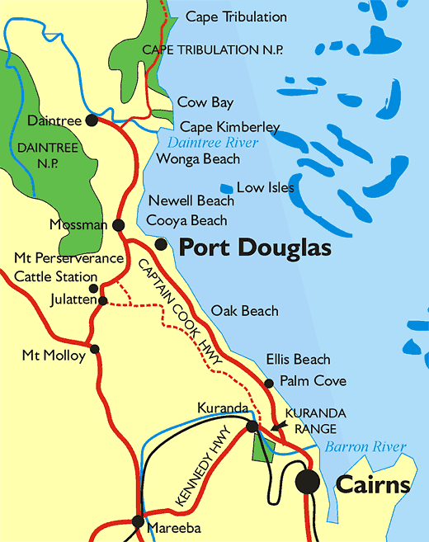
在CAIRNS的周边，有很多很有特色的小镇，比如：

库兰达小镇（KURANDA），

棕榈湾 （PALM COVE）

马里巴镇 （MAREEBA）

道格拉斯镇 （PORT DOUGLAS）

它们都各具风味和特色，很多到CAIRNS来游玩的游客也会借道CAIRNS，到这些充满澳洲风情的小镇游览，参观。

下面就对这些小镇来个概述。

一．库兰达小镇（KURANDA）——— 热带雨林第一村
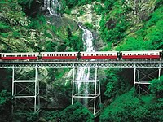
库兰达镇(Kuranda Village)在凯恩斯市东北约27公里，车程45分钟，是一个位于阿瑟顿高地(Atherton Tab1e1ands)边缘雨林中的小镇，一百年前这里是原住土著族“阿瑟顿”人集中居住的村落，人口不足2000人的小镇，目前镇上的居民80%依然是土著人。这里地处原始热带雨林之中，自然风景优美，人文建筑独特，有“澳洲热带雨林第一村”之美誉。

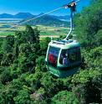
库兰达最早作为一个火车站始建于1850年。 由于当时砍伐业和采矿业成为了当地主要的工业，库兰达作为当时该地区唯一的交通枢纽，起到了运输和储存货物；为往来人员提供住宿；以及宣传当地土族文化的积极作用。 这个镇是以土族语言命名的，全部人口只有大约750人。 然而，至今每年境内外有超过50万的游客乘坐火车，汽车或空中缆车来到库兰达及其周边的热带雨林区参观游览。火车及空中缆车是现在凯恩斯最热门的旅游景点之一。
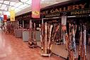

库兰达是一个购买原产纪念品的好地方，这有很多手工艺品，如花布，瓷器，及代表土族文化特色的装饰品。
库兰达镇地处风景极其优美的热带雨林之中。其间那高耸的百年古树、直泻的瀑布、涓涓的小溪流水、珍奇的野生动物以及道路两旁那随处散发着郁郁清香的各色小花，无不给库兰达勾勒出一幅世外桃源般的美景。
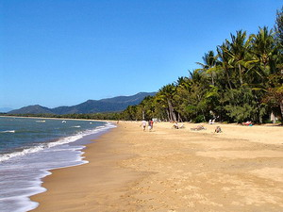
二．棕榈湾 （PALM COVE）———— 蜜月盛地

从凯恩斯机场开20分钟的车，就到达了凯恩斯北方一个叫棕榈湾 （PALM COVE）的地方。如果说澳洲的热带风情，在凯恩斯这座城市体现得最鲜明的话，那在棕榈湾，就是整个凯恩斯最具热带风情的度假盛地。

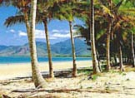
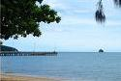
在这里，小小的棕榈湾被热带雨林、棕榈树和白色的沙滩围绕着。其中树立多间豪华和新派的酒店及渡假村，大多都设有出色的spa服务。最出色的包括Angsana Resort & Spa, Outrigger Beach Club & Spa, Sea Temple Resort & Spa 和 The Sebel Reef House & Spa 等。

这里是新婚夫妇渡蜜月的热门地方，蓝天、绿海、白沙滩，有种不被打扰的静谧，是最理想的休闲渡假胜地。

三．马里巴镇 （MAREEBA）———— 斗牛镇
马里巴镇（Mareeba）是约克海角（Cape York）和海湾乡村的贩卖牲口商业区，在凯恩斯西部65公里。驾车一个半小时左右可到达。
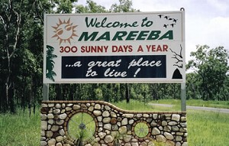
马里巴镇的名字Mareeba来自澳洲土著语，意思是河流汇合的地方，当地有两条河 - 巴伦河（Barron River）与花岗岩小河（Granite Creek）在此汇合。镇上居住人口大约8,000人。马里巴镇通火车、汽车，离海港码头也不远，每周由火车将本地偏远地区农场喂养的牲口一批批的运到该镇牲口贸易市场去上拍卖，通过拍卖卖出最好的价来。
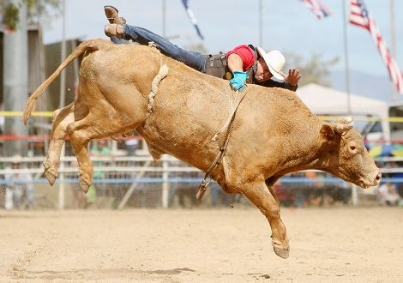
每年七月马里巴镇有一个澳洲非常有名骑术表演，届时将云集许多新、老骑手，这就是马里巴每年一度的罗德奥节（Mareeba Annual Rodeo），节日持续一周。全澳洲各地乡村和海外的疯狂斗牛士将来到这里与本地区最可怕的公牛和好战的野马决斗。这也是马里巴镇每年最盛大的活动。每年都吸引来自全澳洲甚至海外游客到此参加狂欢。

在马里巴镇上有许多的芒果园，绿色的草原加上大大小小的瀑布，马里巴镇就好像点缀在凯恩斯高原上一颗闪闪发亮的明星，满溢澳洲淳朴的乡村风情。

四．道格拉斯镇（PORT DOUGLAS）———— 名人渡假胜地
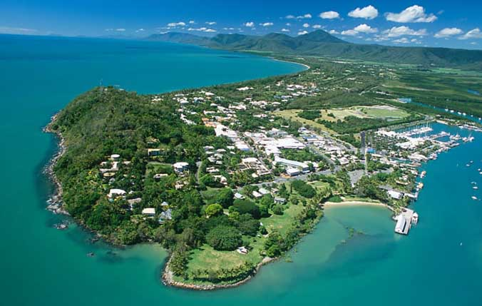
道格拉斯（PORT DOUGLAS）位于凯恩斯北部约70公里处，是集海洋，热带雨林和沙漠于一处的奇特的地方。

道格拉斯是通往世界两大世界遗产——热带雨林和大堡礁的门户城市，它左依雨林，右邻大海，仿佛是澳大利亚风景中的一颗明珠，风景如画。道格拉斯以其四公里长的海岸线（FOUR MILE BEACH）和到处林立的高级度假村而闻名。在澳洲百名小镇排行榜上排行第三。

道格拉斯港人口稀少，常住人口只有二千六百余人，但该镇因其特殊地理位置而旅游业兴旺发达,每年这二千六百余人要为来自全世界各地的四百多万游客服务。镇上到处都是五星级和六星级的高级度假酒店，高尔夫球场，超市和售卖纪念品的商店。

游客可从这里前往保存完好的雨林自然保护区和壮观的大堡礁探秘。由于位置特殊和环境宁静吸引了很多政要及名人前来渡假，包括前美国总统克林顿，前中国国家主席江泽民，红星金美伦戴雅斯及贾斯丁天巴尼等。这里各种大小的高尔夫球场林立，附近有很多豪华套房及别墅。在麦哥山街(Macrossan Street)布满各式餐厅及精品商店。星期日特设“跳蚤”市场销售各种工艺品、小食及花朵等。另外，离麦哥山街不远的Marina Mirage，这里是豪华游艇和大型双体船停迫的码头，亦是华丽的购物商场及露天茶座聚集的地方，

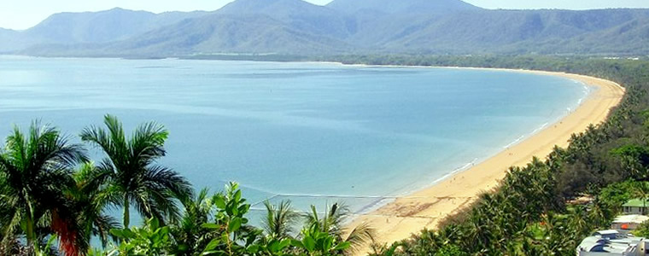
由四哩海滩(Four Mile Beach)至迪辰湾(Dickson’s Inlet)，都是一望无际的金黄色沙滩，无论碧波畅泳、日光浴、潜水观赏海底世界、抑或杨帆出海垂钓，都足以让您耗上一整天；您甚至可以一面漫步沙滩，一面细听波涛拍岸之声。旅程中游客可以随时驻足，在空无一人的沙滩上散步，或坐在荫凉的大树下观看潮起潮落。从5星级宾馆，到简陋的旅店，从画廊到周日市场，还有美誉多多的餐饮，一定让游客印象深刻。

